!!! ПРАВИЛО ТРЕХ МИНУТ!!! Обязательно прочитайте!  
  
Оказывается, есть такое важное правило – правило “трех минут”. Когда родители в семье начинают выполнять это правило, то замечают, что оно очень многое меняет в отношениях к лучшему.  
  
Правило “первых трех минут” заключается в том, чтобы всегда встречать ребенка с такой огромной радостью, как будто встречаете друга, которого не видели уже много, много лет. И не важно, вы вернулись из магазина, в который выбегали за хлебом, или пришли домой с работы. Обычно всё, чем с вами хочет поделиться ребенок, он “выдает” в первые минуты встречи, именно в этом заключается важность не упустить это время.  
  
Можно сразу заметить тех родителей, которые интуитивно выполняют правило “первых трех минут”. Например, забирая ребенка из детского сада, они всегда приседают на уровень его глаз, обнимают при встрече и говорят, что по нему соскучились. В то время как другие родители просто берут ребенка за руку, говорят “пошли”, разговаривая при этом по телефону.  
  
Приходя с работы, сразу обращайте все внимание на ребенка. Вы имеете несколько минут для того, чтобы сесть рядом возле него, расспросить о его дне и выслушать. Потом уже пойдете ужинать и смотреть новости.  
  
ВАЖНО НЕ КОЛИЧЕСТВО ВРЕМЕНИ, А ЭМОЦИОНАЛЬНАЯ БЛИЗОСТЬ  
  
Иногда несколько минут душевной беседы значат для малыша гораздо больше, чем целый день, проведенный с вами вместе. То, что мы все время забеганные и озабоченные, точно не сделает наших детей счастливее, даже если мы считаем, что делаем это ради них и их благополучия.  
  
Для родителей и детей выражение “время вместе” имеет разное значение. Для взрослых достаточно, чтобы дети просто находились рядом с ними, когда они делают что-то дома или идут в магазин. А вот для детей понятие “время вместе” – это смотреть глаза-в-глаза, когда родители садятся рядом, откладывают мобильные телефоны, исключают мысли о сотнях своих проблем и совсем не отвлекаются на посторонние дела. Ребенок никогда не доверится, если чувствует, что в приоритете у родителей в момент общения есть что-то важнее, чем он.  
  
Конечно, не всегда у родителей есть время на совместную игру с детьми, но в такие минуты делайте только то, что хочет ребенок. Не надо предлагать ему ваши варианты свободного времени. Время скоротечно, и вы не успеете опомниться, как ваши сыновья и дочери повзрослеют, поэтому не теряйте времени и начинайте строить доверительные отношения с ними уже сейчас.

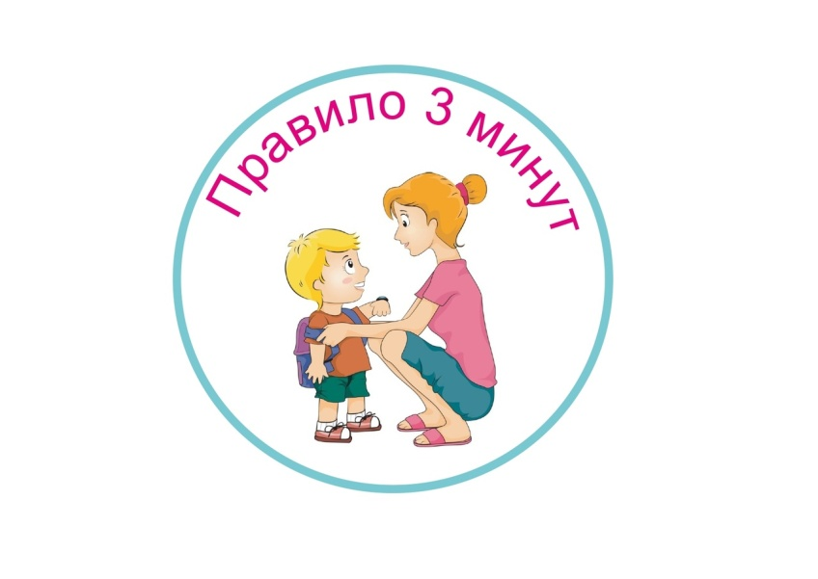

‼Застенчивый и тревожный ребёнок : что делать и как ему помочь? ‼  
🔴Застенчивое поведение часто встречается у младенцев и детей. Например, ребенок может цепляться за своих родителей, плакать в социальных ситуациях или физически пытаться избежать социального взаимодействия, пряча голову, двигаясь или отворачиваясь, или закрывая глаза.  
🔴Дошкольник может не захотеть разговаривать, когда с ним разговаривают незнакомые люди. Они могут прятаться за родителем или избегать участия в играх.  
🔴Ребенок школьного возраста может избегать ответов на вопросы в классе, не торопиться заводить друзей, предпочитать сидеть сложа руки и смотреть, как играют другие, или избегать новых занятий.  
‼В застенчивости нет ничего плохого.‼  
  
Некоторые дети более застенчивы, чем другие. Это просто часть их темперамента , то, как они реагируют на мир.  
  
Помощь детям с застенчивостью  
  
Застенчивость не всегда проходит со временем, но дети могут научиться быть более уверенными и чувствовать себя комфортно в общении с другими людьми. Эти советы могут помочь.  
✅Советы для младенцев и маленьких детей  
  
Дайте ребенку время, чтобы почувствовать себя комфортно. Не заставляйте их идти прямо к незнакомому взрослому. Вместо этого предложите взрослому поиграть с ребенком рядом с ребенком и говорите тихим голосом.  
  
Оставайтесь с ребенком в социальных ситуациях, таких как игровые группы или группы родителей, поощряя его исследовать. По мере того, как ваш ребенок будет чувствовать себя более комфортно, вы можете постепенно отойти на короткое время. Например, сядьте на стул с другими взрослыми, пока ваш ребенок играет на полу. При необходимости вы можете вернуться к своему ребенку.  
  
Пусть ваш ребенок знает, что с его чувствами все в порядке, и что вы поможете ему управлять своими чувствами. Например: «Я вижу, ты немного напуган, потому что не знаешь, кто на вечеринке. Давай посмотрим вместе, прежде чем войти».  
  
Избегайте чрезмерного утешения вашего ребенка. Чрезмерное утешение посылает сообщение о том, что вы думаете, что это пугающая ситуация. И дополнительное внимание может случайно спровоцировать застенчивое поведение вашего ребенка.  
  
Хвалите «смелое» поведение, такое как реакция на других, использование зрительного контакта, попытка сделать что-то новое или игра без вашего участия. Будьте конкретны в своей похвале. Например: «Куинн, мне понравилось, как ты поздоровался с мальчиком в парке. Вы заметили, как он улыбнулся, когда вы это сделали?  
  
Старайтесь моделировать уверенное социальное поведение, чтобы ваш ребенок мог наблюдать за вами и учиться у вас. Например, когда кто-то здоровается с вами, всегда здоровайтесь в ответ.  
✅Советы для детей школьного возраста  
  
Поощряйте игровые встречи у себя дома или у друга. Если вашего ребенка пригласили в гости к другу, он может чувствовать себя более комфортно, если вы сначала пойдете с ним. Вы можете постепенно сокращать время, которое проводите с ребенком в чужих домах.  
  
Начните с социальных ситуаций, в которых участвует всего 1–2 других ребенка, и со временем доведите до взаимодействия с большей группой детей.  
  
Практикуйте показы и рассказы или презентации в классе с вашим ребенком дома. Это поможет вашему ребенку чувствовать себя более комфортно, когда ему нужно встать перед своим классом.  
  
Поощряйте вашего ребенка делать некоторые внеклассные мероприятия. Попробуйте найти те, которые поощряют социальное поведение — например, занятие в театре или танцами, или командный вид спорта.  
  
Научите своего ребенка перед общественными собраниями, чтобы он знал, чего ожидать, например: «Сегодня люди захотят поговорить с вами. Не забывайте смотреть на дядю Дэна, когда он говорит. Если вы этого не сделаете, он может подумать, что вы его не слушаете».  
  
Избегайте негативных сравнений с более уверенными в себе братьями и сестрами или друзьями.  
  
Повысьте самооценку вашего ребенка , поощряя даже небольшие шаги к тому, чтобы стать менее застенчивым.

7